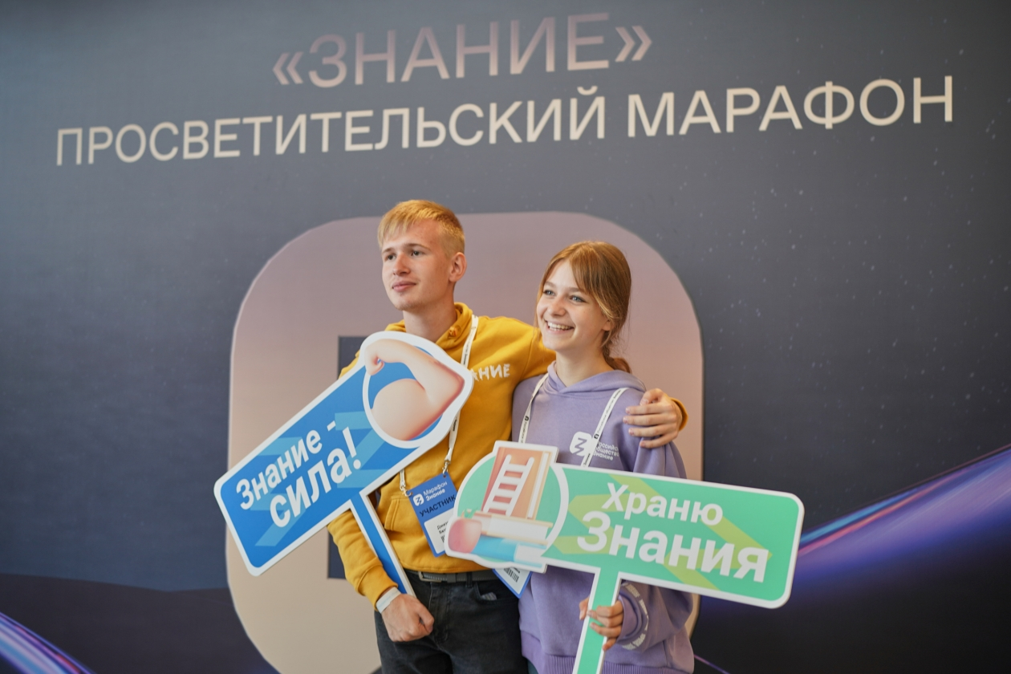

4 по 6 ноября 2023 года состоится Федеральный просветительский марафон Российского общества «Знание» – Знание. Первые.
Марафон стартует в день открытия Международной выставки-форума «Россия» на ВДНХ в Москве и будет проходить на шести площадках в разных павильонах.
Главной темой марафона станут современные достижения нашей страны! Спикерами выступят учёные, руководители крупнейших компаний, успешные предприниматели, мастера культуры и искусства, государственные и общественные деятели. Они расскажут об инновациях в науке и технике, прогрессивных решениях в экономике и сфере безопасности, значимых улучшениях в социальной сфере, образовании и здравоохранении.
Успей зарегистрироваться на марафон до 20 октября. Приходи на Марафон или смотри выступления онлайн из любой точки нашей страны!
Марафон – это возможность послушать выступления самых выдающихся лекторов – звёзд, лидеров бизнеса, учёных, популяризаторов науки, государственных деятелей и выиграть ценные призы! Лекции в новых форматах, просветительские шоу, премьера просветительского спектакля и многое другое будет доступно для всех желающих.
Справочно:
Первый Просветительский марафон состоялся в мае 2021 года и стал символом перезагрузки Российского общества «Знание». Следующий марафон был приурочен ко Дню знаний и проходил с 1 по 3 сентября 2021 года. Третий Просветительский марафон проходил с 17 по 19 мая 2022 года и был посвящен новым возможностям, которые открываются молодежи в разных сферах. С 31 августа по 2 сентября 2022 года состоялся четвертый марафон, и впервые к нему присоединились жители новых регионов. С 26 по 28 апреля 2023 года состоялся пятый марафон, ключевой темой которого было обозначено «Время действий».

